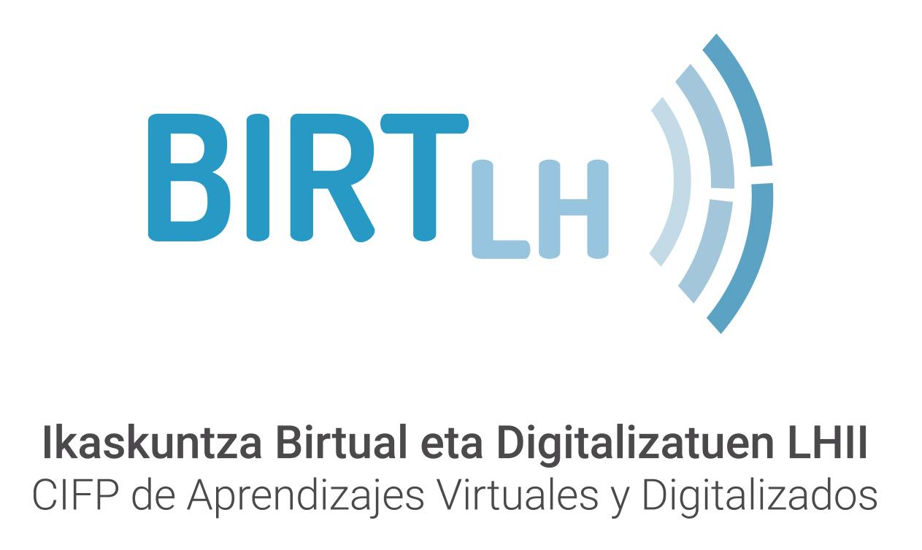
TestLab
Plataforma de Testing
Eduardo Ercilla, Antón López, Edgar Santiago, Adrián Vidaurre
DAW - Proyecto

Curso: 2025/26
ÍNDICE

1. INTRODUCCIÓN 1
2. DESCRIPCIÓN DEL EQUIPO 1
3. COORDINACIÓN DEL PROYECTO: REUNIONES Y HERRAMIENTAS COLABORATIVAS. 1
4. DESCRIPCIÓN DE LA APLICACIÓN 2
4.1. JUSTIFICACIÓN 2
4.2. FUNCIONALIDADES 2
4.3. PROTOTIPO DE INTERFAZ GRÁFICO 5
4.4. TECNOLOGÍAS 5
4.5. POSIBLES DIFICULTADES 5
5. SIGUIENTES PASOS Y RESPONSABLES 5

INTRODUCCIÓN
El proyecto consiste en el desarrollo de una plataforma de testing que permita registrar, ejecutar y hacer seguimiento de pruebas de software de manera centralizada. Surge ante la necesidad de mejorar la trazabilidad, la comunicación entre los distintos roles y la gestión de errores en entornos de desarrollo.

DESCRIPCIÓN DEL EQUIPO
El equipo de trabajo está formado por cuatro integrantes, cada uno con un rol definido que permitirá una distribución equilibrada de las tareas y una colaboración eficiente durante el desarrollo del proyecto.
Perfiles y funciones:
- Adrián Vidaurre – Backend (API): encargado del desarrollo de la API, la gestión de las peticiones y la comunicación entre el frontend y la base de datos.
- Antón López – Frontend (Maquetación): responsable del diseño visual de la aplicación, estructura de las vistas y maquetación de la interfaz de usuario.
- Eduardo Ercilla – Frontend (Clientes): encargado de implementar la parte funcional de la interfaz orientada a la experiencia del usuario y la interacción con la API.
- Edgar – Backend (Tratamiento de datos): responsable del manejo de la base de datos, consultas, validaciones y procesamiento de la información.

COORDINACIÓN DEL PROYECTO: REUNIONES Y HERRAMIENTAS COLABORATIVAS.
El equipo se reunirá una vez por semana o cada dos semanas, según las necesidades del proyecto. El acta de cada reunión será redactada de manera rotativa por los miembros del grupo, para asegurar una participación equitativa en las tareas de seguimiento.
En caso de ser necesaria una reunión adicional, esta se coordinará a través del grupo de chat de Google.
Para la comunicación y el trabajo colaborativo se utilizarán las siguientes herramientas:
- Google Meet: para realizar las reuniones en línea.
- Google Drive: para almacenar y compartir documentos del proyecto.
- Google Docs: para la redacción conjunta de informes y actas.
- GitHub: para el control de versiones y la colaboración en el desarrollo del código.
Las decisiones importantes se tomarán de manera conjunta durante las reuniones, garantizando la participación y el consenso de todos los miembros del equipo.

DESCRIPCIÓN DE LA APLICACIÓN
La Plataforma de Testing es una aplicación web diseñada para facilitar el registro, ejecución y seguimiento de pruebas de software en entornos de desarrollo. Su objetivo principal es mejorar la trazabilidad de los test y centralizar la información que normalmente se gestiona de manera dispersa en hojas de cálculo o documentos.
Actualmente, muchos equipos de desarrollo carecen de un sistema unificado para documentar y controlar los resultados de las pruebas. Esto provoca falta de organización, dificultad para identificar errores recurrentes y problemas de comunicación entre los distintos roles implicados (desarrolladores, testers, gestores de proyectos, etc.).
La aplicación pretende dar solución a estas necesidades mediante un sistema estructurado que permite:
- Registrar de forma uniforme los casos de prueba y sus resultados.
- Asociar cada prueba a una versión o proyecto concreto.
- Consultar el historial de ejecuciones y su trazabilidad.
- Generar estadísticas globales sobre el estado de las pruebas.
- Mejorar la comunicación entre los miembros del equipo y la calidad final del software.
Los principales beneficiarios serán los equipos de desarrollo, testers, gestores de proyectos y clientes que deseen tener una visión clara y actualizada del estado de las pruebas.

JUSTIFICACIÓN

Se ha elegido este proyecto porque ofrece un enfoque profesional y aplicable en entornos reales de desarrollo. Permite integrar conocimientos de gestión, diseño y programación, y al mismo tiempo desarrollar una herramienta útil y flexible. Además, aborda una problemática común en la industria: la falta de organización y trazabilidad en los procesos de prueba.

FUNCIONALIDADES

- Gestión de proyectos y versiones: crear aplicaciones a probar y sus test.
- Registro de casos de prueba: Perfil de usuario, objetivo, condiciones, pasos, resultado esperado, mensaje recibido, datos utilizados,estado del error, corrección.
- Ejecución de pruebas: registrar resultado (OK, fallo, bloqueado, pendiente), responsable, fecha y evidencias.
- Historial de pruebas: trazabilidad de ejecuciones en cada versión.
- Dashboard: estadísticas (pruebas ejecutadas, fallidas, pendientes).
- Gestión de roles: administrador, desarrollador, tester.

Diagrama de flujo previsto:
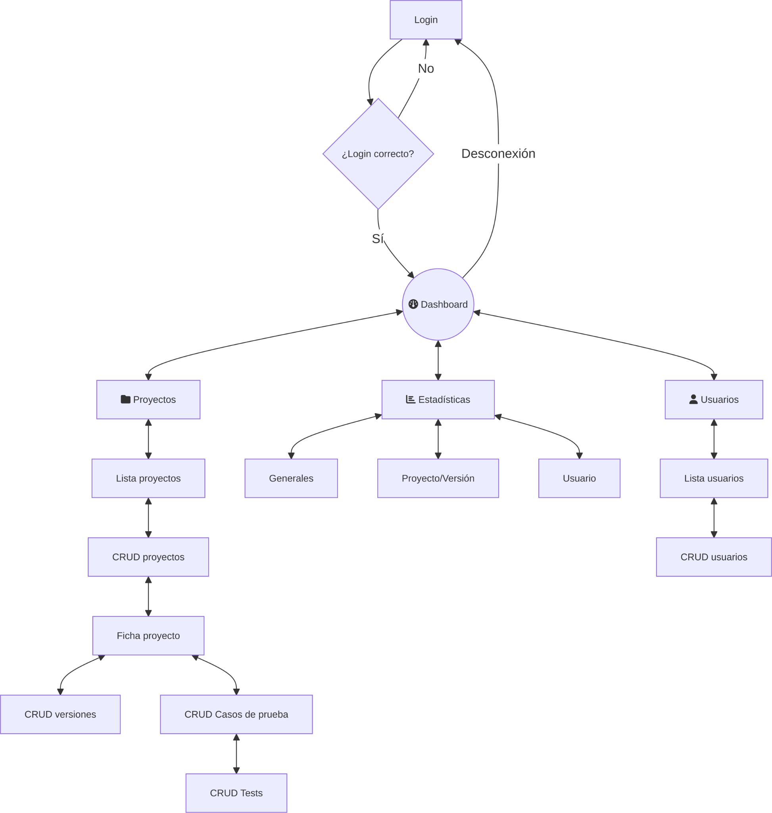

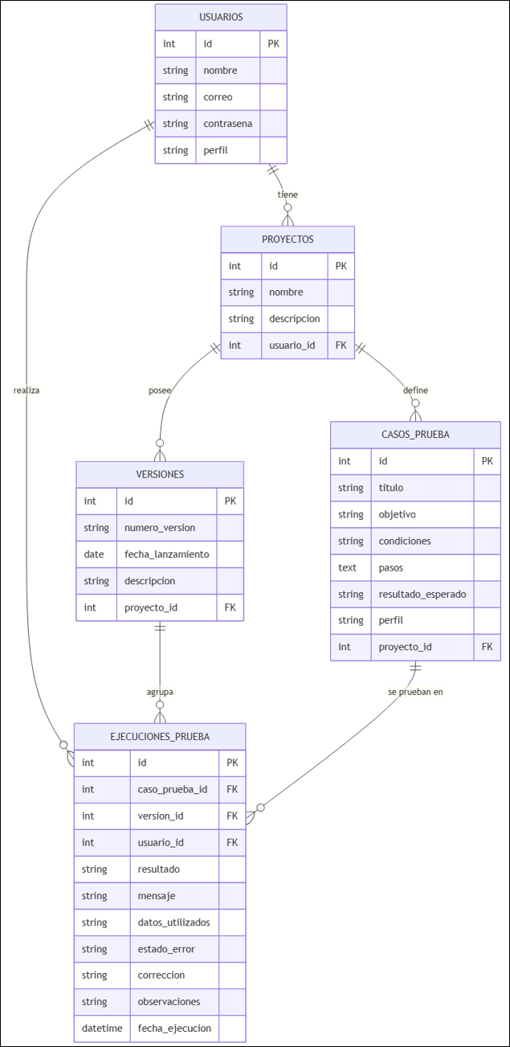
Diagrama entidad-relación previsto:

PROTOTIPO DE INTERFAZ GRÁFICO

Enlace a Figma con el prototipo de tres interfaces de la aplicación:
- https://www.figma.com/proto/bUwBRAoN5BOyo66njNG7w5/TestLab_mockup

TECNOLOGÍAS

- Angular: para el desarrollo del frontend y la gestión dinámica de componentes.
- Laravel: para el backend y la conexión con la base de datos.
- MySQL: como sistema de gestión de bases de datos.
- JSON: para el intercambio de información entre el frontend y el backend.

POSIBLES DIFICULTADES

- Gestión del trabajo colaborativo en Git: dado que algunos miembros del equipo tienen poca experiencia trabajando de manera simultánea en un mismo repositorio.
- Sincronización entre backend y frontend: asegurar que las rutas, modelos y formatos de datos sean coherentes entre Laravel y Angular requerirá una buena comunicación entre ambos equipos.
- Planificación y coordinación: mantener una comunicación fluida y una planificación clara para cumplir los plazos establecidos puede ser un reto.

SIGUIENTES PASOS Y RESPONSABLES

- Creación del repositorio principal en GitHub. Responsables: Adrián (creación del repositorio) y Edgar (configuración de la base de datos inicial).
- Configuración del entorno de trabajo con la estructura base del backend (Laravel) y frontend (Angular). Responsables: Adrián (backend) y Antón & Eduardo (frontend).
- Primera fase de integración entre backend y frontend para verificar la comunicación API–Cliente. Responsables: Adrián y Eduardo, con soporte de Antón en la interfaz.
- Revisión y validación conjunta de los flujos básicos (autenticación, creación de proyectos y registro de pruebas). Responsables: Todo el equipo.
- Preparación de la siguiente iteración, incorporando mejoras, nuevos módulos y ajustes según los resultados obtenidos. Responsables: Todo el equipo, de forma colaborativa.

